
PROCEDURA IMPORTAZIONE DATI REDDITUALI SU I.S.E.E OFF LINE.

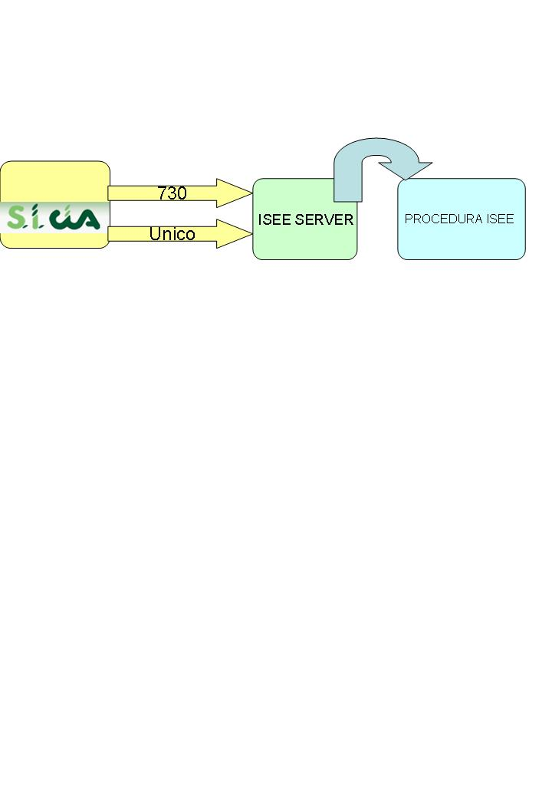
Importazione dati da Si.CIA

E’stata rilasciata la funzione di esportazione dei dati anagrafici, reddituali e del patrimonio immobiliare(730/UNICO P.F.) dal sistema informativo CIA on-line alla procedura ISEE OFF- LINE Gestione Dichiarazioni.
1ª FASE: Estrazione dei dati dalla procedura Si-Cia
Effettuate l’estrazione avanzata dalla ricerca 730 ( la stessa operazione sarà ripetuta sulla ricerca avanzata di Unico se vorrete esportare anche tali dati)
Naturalmente potrete estrarre i dati per codice caf , per stati , per zona etc.
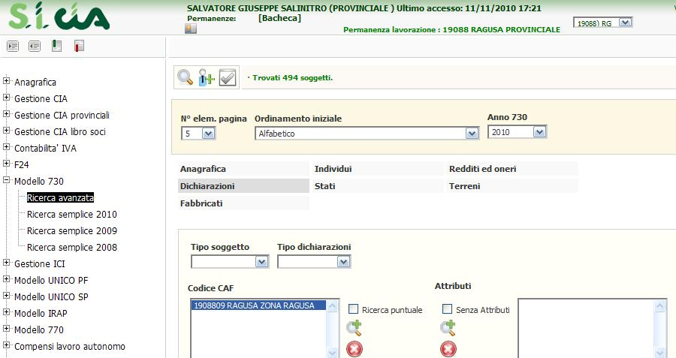
Effettuata l’estrazione andate in basso sulla maschera e scegliete operazioni massive
Dalla maschera delle operazioni massive scegliete la funzione XISE esportazioni dati su isee off-line
A questo punto aprite la bacheca elab. asincrone
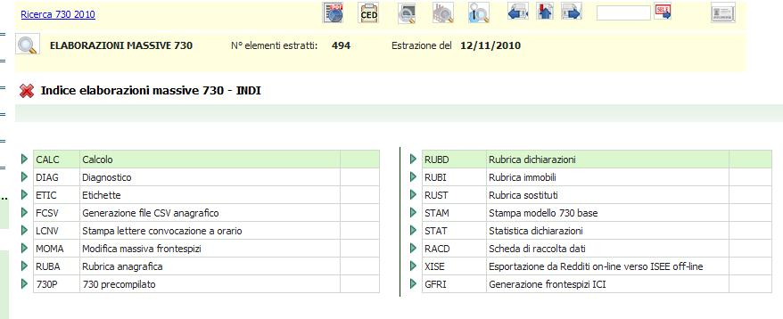
A questo punto aprite la bacheca elab. Asincrone e ad elaborazione terminata cliccate in corrispondenza della lente relativa all’elaborazione, salvate il file su una cartella specifica ed eventualmente salvate o stampate il pdf che conterrà l’elenco delle dichiarazioni esportate. Il file da esportare è in formato zip , il nome del file è dato dal nome utente operatore –data operazione-ora operazione- export-isee.
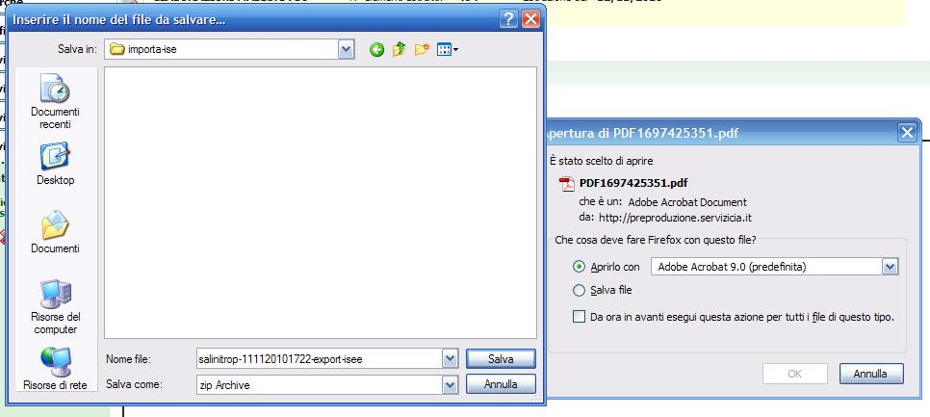
Fatta questa operazione, il file è pronto per essere inviato sulle postazioni dove è presente la procedura isee o sulla stessa postazione per il successivo import sulla procedura isee-off-line.
Ripetete l’operazione per estrarre i dati di unico ( o le operazioni, se volete gestire l’export per codici caf ) .

Import su procedura ISee off-line

Per verificare la corretta configurazione del Server e per accertarsi di quale sia la cartella di import in cui decomprimere i files ottenuti da SiCIA utilizzare la maschera di Informazioni del Menù principale ISEE:.
La cartella di import del server è quella indicata in “Acquisizione da Redditi (ISEE Server) ed è compilata solo sulla postazione da dove ISEE Server viene avviato.
Si noti che, come del resto anche in passato, affinché tutte le postazioni di rete possano acquisire i dati importati da ISEE Server è necessario che sia valorizzato correttamente “Percorso archivio ISEE Server” e che il file sia ovviamente lo stesso per tutte le postazioni

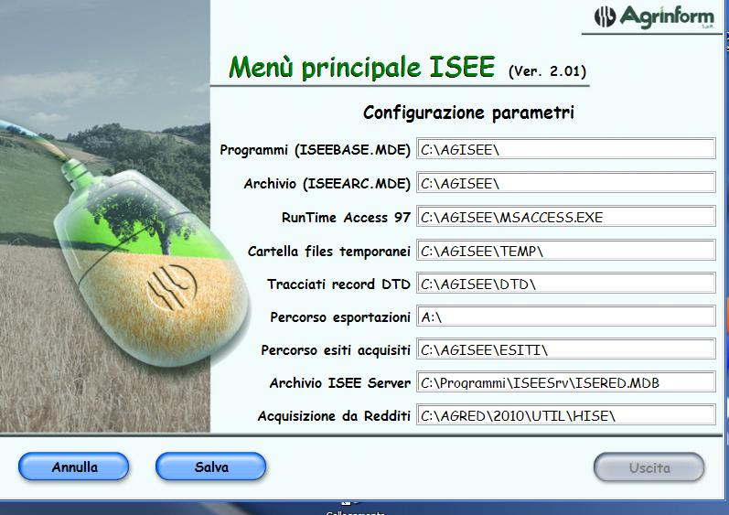

La cartella di import del server è quella indicata in “Acquisizione da Redditi (ISEE Server) ed è compilata solo sulla postazione da dove ISEE Server viene avviato, tale cartella , naturalmente potra’ essere cambiata .
Si noti che, come del resto anche in passato, affinché tutte le postazioni di rete possano acquisire i dati importati da ISEE Server è necessario che sia valorizzato correttamente “Percorso archivio ISEE Server” e che il file sia ovviamente lo stesso per tutte le postazioni.
Si ricorda quindi, che per poter importare i dati, deve essere stato preventivamente attivato il Server di acquisizione dati ISEE Server e che va verificato che il server non sia in stato sospeso.
Il Server di acquisizione dati non ha subito nessuna variazione e resta quindi valida la prescrizione che nel caso di installazione in rete della procedura ISEE Gestione Dichiarazioni il server di acquisizione deve essere avviato su una sola postazione.
L’unica differenza rispetto alla modalità di lavoro con DIRE è che i files prodotti dalla procedura on-line SiCIA dovranno essere decompressi (unzippati) manualmente nella cartella di import del server di acquisizione dati sulla postazione in cui è attivo ISEE Server, operazione che in passato veniva svolta in automatico dalla procedura DIRE.
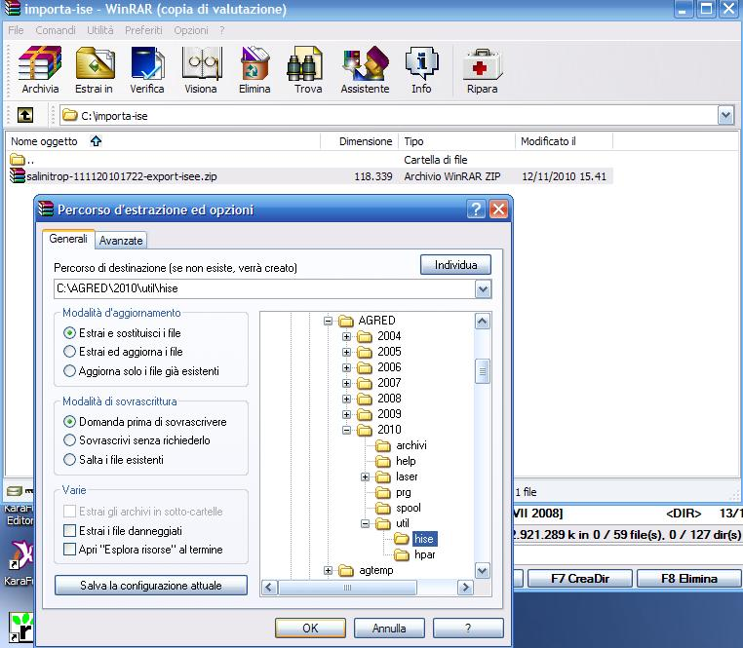
La funzione genera una serie di files ASCII con la medesima struttura di quelli prodotti da DIRE. Per quanto riguarda le modalità di importazione sulla procedura ISEE Gestione Dichiarazioni non ci sono variazioni rispetto agli anni precedenti.
Decompressi i dati sulla cartella specificata, avviate il programma Isee e lanciate Server acquisizione redditi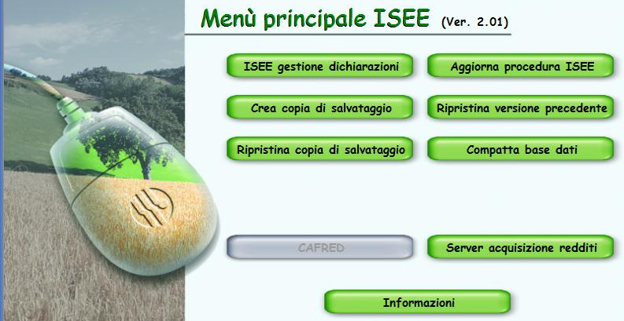
.
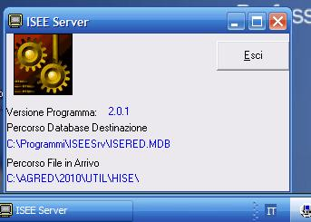
Noterete che l’icona in basso sul desktop lampeggerà, ciò sta a significare che sta avvenendo l’import dei dati (potrete verificare le impostazioni di isee server cliccando con il tasto destro sull’icona ). . Naturalmente ripetete l’operazione per gli altri ulteriori files esportati dalla procedura Si.CIA .

Ad operazione completata basterà aprire il menù isee scegliere anagrafica nominativi o nuova dichiarazione. Nel caso in cui esistessero precedenti dichiarazioni isee , scegliendo “NUOVA DICHIARAZIONE” comparirà una maschera che avviserà l’operatore che sono presenti dati piu’ recenti, che sono i dati che noi abbiamo importato dalla procedura Si.CIA quindi cliccando su yes i dati saranno caricati sulla nuova dichiarazione.
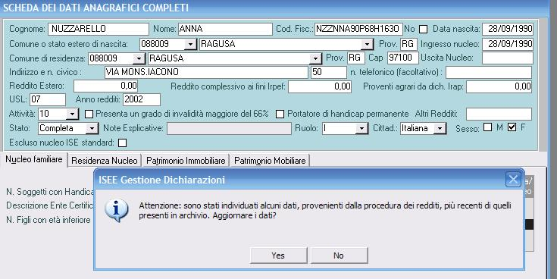
Attenzione è sempre buona norma verificare i dati importati . Nel caso di import da unico p.f. verrà importato
anche il dato proveniente dal quadro Irap IQ66 . Tale dato verrà inserito nel quadro proventi agrari da dichiarazioni Irap. Verrà effettuato lo scorporo del valore del Redd Agrario dal reddito complessivo Irpef, in presenza del quadro IQ 66 Irap.
Si ricorda, infine che, per i soggetti con unico p.f., soci di aziende associate il campo Proventi agrari da dichiarazioni Irap dovrà essere gestito manualmente, indicando se presente, il valore rapportato alla quota di partecipazione nella società .

Buon Lavoro

